ประวัติความเป็นมาและความสำคัญของธงชาติ
วิวัฒนาการธงชาติไทย
๑. ประเทศไทยใช้ธงสีแดงเป็นธงชาติมาตั้งแต่สมัยโบราณ แต่จะมีกำเนิดและใช้มาอย่างไรไม่มีใครทราบแน่นอน สมเด็จพระเจ้าบรมวงศ์เธอ กรมพระยาดำรงราชานุภาพทรงบันทึกไว้ที่เชิงอรรถแห่งหนึ่งของหนังสือพระราชพงศาวดารกรุงรัตนโกสินทร์ รัชกาลที่ ๒ ว่า “ธงสำหรับชาติไทยที่ใช้ในเรือ แต่ก่อนจะใช้ธงอย่างไร ข้าพเจ้าได้ตรวจค้นในหนังสือที่ฝรั่งแต่งไม่พบ มาพบในหนังสือจดหมายเหตุทูตไทยที่ลังกาทวีป เมื่อคราวพระอุบาลีออกไปให้อุปสมบทแก่ชาวสิงหล ในแผ่นดินสมเด็จพระบรมโกส ว่าใช้ธงพื้นแดงสีเดียว จึงเห็นว่าจะใช้ธงสีแดงเป็นธงชาติมาแต่โบราณ”

๒. พระบาทสมเด็จพระพุทธสมเด็จพระพุทธยอดฟ้าจุฬาโลกมหาราช รัชกาลที่ ๑ แห่งรัตนโกสินทร์ทรงพระราชดำริว่าเรือหลวงกับเรือราษฎรใช้ธงสีแดงเหมือนกัน จึงให้เพิ่มรูปจักรสีขาวอันเป็นเครื่องหมายแห่งพระบรมราชจักรีวงศ์ลงบนธงสีแดงสำหรับปักเรือหลวง
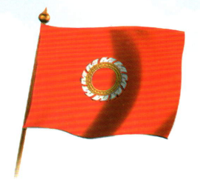
๓. พระบาทสมเด็จพระพุทธเลิศหล้านภาลัย รัชกาลที่ ๒ แห่งกรุงรัตนโกสินทร์โปรดเกล้าโปรดกระหม่อมให้เพิ่มรูปช้างสีขาวในรูปวงจักรสีขาว กลางธงสีแดงสำหรับเรือหลวง เนื่องจากประเทศไทยได้ช้างเผือก ๓ เชือกมาประดับพระบารมี
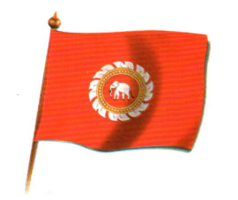
๔. พระบาทสมเด็จพระจอมเกล้าเจ้าอยู่หัว รัชกาลที่ ๔ แห่งกรุงรัตนโกสินทร์ ทรงพระราชดำริว่า ธงสีแดงที่ราษฎรใช้เป็นธงชาติประจำเรือสินค้านั้นเหมือนกับธงของชาติอื่นจึงโปรดเกล้าโปรดกระหม่อมให้ใช้ธงดีแดงมีรูปช้างสีขาวอยู่ตรงกลาง เป็นธงสำหรับเรือสินค้าของราษฎรทั่ว ส่วนธงเรือหลวงเปลี่ยนเป็นธงสีขาว มีรูปช้างสีขาวอยู่ตรงกลางดังนั้น ธงสีแดงซึ่งมีรูปช้างเผือกสีขาวอยู่ตรงกลาง จึงเป็นธงชาติของไทยมาจนถึงรัชกาลที่ ๖ แห่งกรุงรัตนโกสินทร์
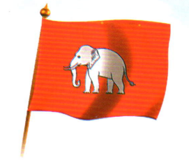
๕. ต่อมาถึงพุทธศักราช ๒๔๕๙ ได้มีประกาศเพิ่มเติมและแก้ไขพระราชบัญญัติธงรัตนโกสินทร์ศก ๑๒๙ กำหนดให้ธงชาติมีพื้นธงสีแดง มีรูปช้างเผือกทรงเครื่องยืนแท่นหันหน้าหาเสาธงหรือคันธงสำหรับเป็นธงราชการ
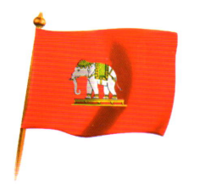
๖. พระบาทสมเด็จพระมงกุฎเกล้าเจ้าอยู่หัว รัชกาลที่ ๖ ทรงพระกรุณาโปรดเกล้าโปรดกระหม่อมให้ตราพระราชบัญญัติธงขึ้นใหม่ในพุทธศักราช ๒๔๖๐ เนื่องจากในสมัยนั้นไทยเข้าร่วม
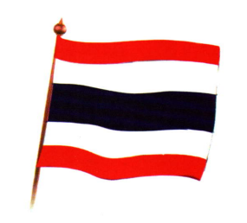
๗. ต่อมาในปีพุทธศักราช ๒๔๗๙ พระบามสมเด็จพระปรเมนทรมหาอนันทมหิดล รัชกาลที่ ๘ ได้โปรดเกล้าโปรดกระหม่อมให้ตราพระราชบัญญัติขั้นใหม่ โดยอธิบายลักษณะธงชาติว่า ธงชาติรูปสีเหลี่ยม มีขนาดกว้าง ๖ ส่วน ยาว ๙ ส่วน ด้านกว้าง ๒ ใน ๖ ส่วน ตรงกลางเป็นสีขาบต่อจากสีขาบออกไปทั้งสองข้างๆ ละ ๑ ใน ๖ ส่วน เป็นสีขาว ต่อจากสีขาวออกไปทั้งสองข้างเป็นแถบสีแดง

๘. ปัจจุบันลักษณะของธรงชาติไทยปรากฏตามความในหมวด ๑ มาตรา ๕ (๑) แห่งพระราชบัญญัติธง พ.ศ. ๒๕๒๒ กำหนดไว้ว่าธงชาติ มีลักษณะเป็นรูปสี่เหลี่ยมผืนผ้ากว้าง ๖ ส่วน ยาว ๙ ส่วน ด้านกว้างแบ่งเป็น ๕ แถบ ตลอดความยาวของผืนธง ตรงกลางเป็นสีน้ำเงินแก่ กว่า ๒ ส่วน ต่อจากแถบสีน้ำเงินแก่ออกไปทั้งสองข้างเป็นแถบสีขาวกว้างข้างละ ๑ ส่วน ต่อจากแถบสีขาวออกไปทั้งสองข้าง เป็นแถบสีแดงกว้างข้างละ ๑ ส่วน
จากวิวัฒนาการธงชาติไทยมาเป็นลำดับ ธงชาติจึงมีความศักดิ์สิทธิ์ และต้องได้รับความเคารพอย่างสูง โดยเฉพาะอย่างยิ่งด้วยการให้ความสำคัญแก่ธงไตรรงค์ โดยการออกกฎระเบียบข้อปฏิบัติต่างๆ ให้มีแนวทางปฏิบัติอันหนึ่งอันเดียวกัน เช่น การใช้ การชัก การประดับ การแสดง และการเคารพธงชาติ ตลอดจนมีบทกำหนดโทษ เป็นต้น ซึ่งจะได้กล่าวถึงในบทต่อๆ ไป

